***МІНІСТЕРСТВО ОСВІТИ І НАУКИ, МОЛОДІ І СПОРТУ УКРАЇНИ***

НАЦІОНАЛЬНИЙ ТЕХНІЧНИЙ УНІВЕРСИТЕТ УКРАЇНИ

“КИЇВСЬКИЙ ПОЛІТЕХНІЧНИЙ ІНСТИТУТ

імені ІГОРЯ СІКОРСЬКОГО”

КАФЕДРА КОНСТРУЮВАННЯ ЕОА

***ЗВІТ***

з лабораторної роботи №1 по курсу «Алгоритмічні мови та програмування – 2» на тему «Алгоритми множення та ділення»

Виконав:

студент гр. ДК-81

Чиркін О.О.

Перевірив:

ст. виклада

Губар В.Г.

Київ – 2016

Зміст

1.Завдання;

2. Блок-схема алгоритму програми, оформлена згідно ГОСТ 19.701–90;

3. Посилання на codebase в GitHub репозиторії

4. Висновки.

1. 1. 𝑄←(𝐴×𝐵)/(𝐵+𝐶*С)+=0, вхідні дані A,B,C

2. 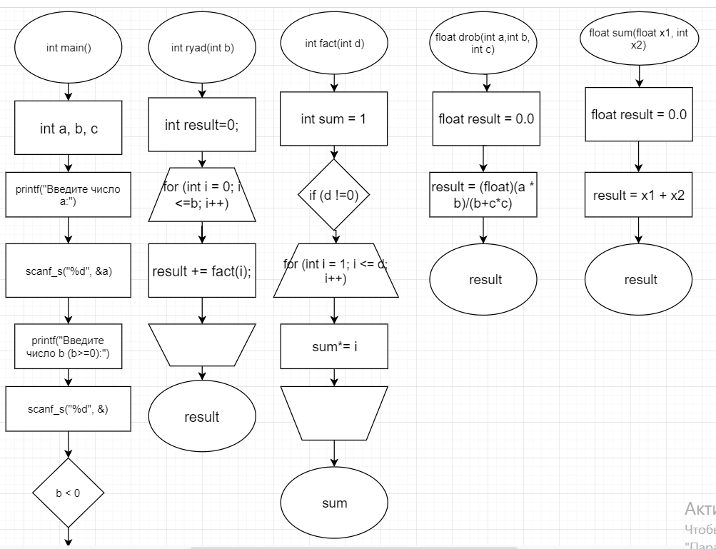

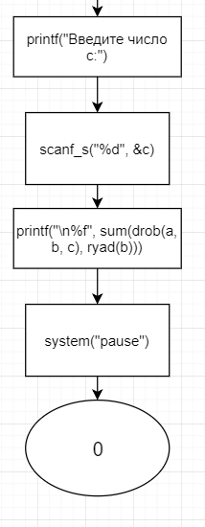

3. https://github.com/sgubar/2019/tree/master/dk81/Alex_Chirik/dz/dz1

4. Під час виконання даної роботи я навчився працювати з функціями в С, створювати та підключати свої бібліотеки та користуватися ними. Також навчився будувати блок-схеми та працювати з Git.